МБДОУ СЦРР детский сад «Золотая рыбка»
Учебно-методическое пособие

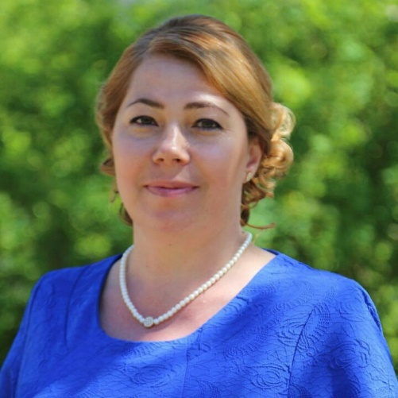Автор: Гамолей Любовь Николаевна

В качестве демонстрационного материала в своей работе использую предметные и сюжетные картинки, с помощью которых детей знакомят с количественными и временными, пространственными понятиями и представлениями.
В пособии широко используется наглядность – образное описание изучаемого объекта (явлений окружающего мира).
Художественное слово позволяет усваивать характерные признаки времен года, частей суток. Произведения устного народного творчества (загадки, считалки, потешки) способствуют закреплению навыков счета.
Демонстрационный материал, используемый на занятиях, обогащает зрительные представления ребенка, включает его в практическую деятельность, повышает эффективность обучения, способствует развитию интереса, лучшему усвоению поставленных задач.
Назначение демонстрационного материала:
- сделать процесс обучения интересным, понятным, доступным;
- создать условия для обогащения зрительных образов, для развития познавательных интересов и способностей;
- подготовить ребенка к выполнению практических действий с раздаточным материалом;
- создать условия для оптимального сочетания индивидуальной и совместной деятельности детей.

р.п. Степное озеро
2020г.
Дидактическая игра «Рыбки»
Количество и счет
Программное содержание
Познакомить с цифрами от 1 до 10. Учить понимать отношения между числами в пределах 10. Учить соотносить цифры с количеством предметов. Совершенствовать навыки устного счета прямой и обратный, называть соседей чисел.
Материал: «Рыбка» с цифрами от 1 до 10, рыбки с примерами.
Стихи
Эта цифра – единица.
Видишь, как она гордится.
А ты знаешь, почему?
Начинает счет всему.

Цифра два –
Лошадка диво.
Мчит, размахивая гривой.

Выгнув шею – гусь и только, -
Цифра три
Спешит за двойкой.

Цифра четыре всех удивляет:
В локте согнутую руку
Никогда не опускает.

Кто так может закружиться,
Кто так может танцевать,
Кто так может прокатиться?
Ну конечно, цифра пять! (И.Блюмкин)

Считалки
Раз, два, три, четыре, пять!
Вышел зайчик погулять.
Вдруг охотник выбегает,
Прямо в зайчика стреляет,
Пиф, паф! Не попал –
Серый зайчик убежал.

Вышли мыши как - то раз
Поглядеть который час.
Мыши дернули за гири.
Вдруг раздался страшный звон –
Убежали мыши вон!

Загадка
Вильнет хвостом
Туда – сюда
И не останется следа (рыба)
Ход:

Дети выкладывают последовательно рыбок от 1 до 10 на столе.
Прямой счет от 1 до 10 и обратный счет от 10 до 1, назовите соседей числа…,
Решаем примеры: считаем, к 1 прибавили 1, равно 2.
Вопрос: Как мы получили число 2 (к 1 прибавили 1) и т.д.
Используем рыбок: 1 рыбка плюс 1рыбка получится две рыбки, затем показываем пример на рыбке, и т.д. таким образом учим детей соотносить цифры с количеством предметов, решать примеры.

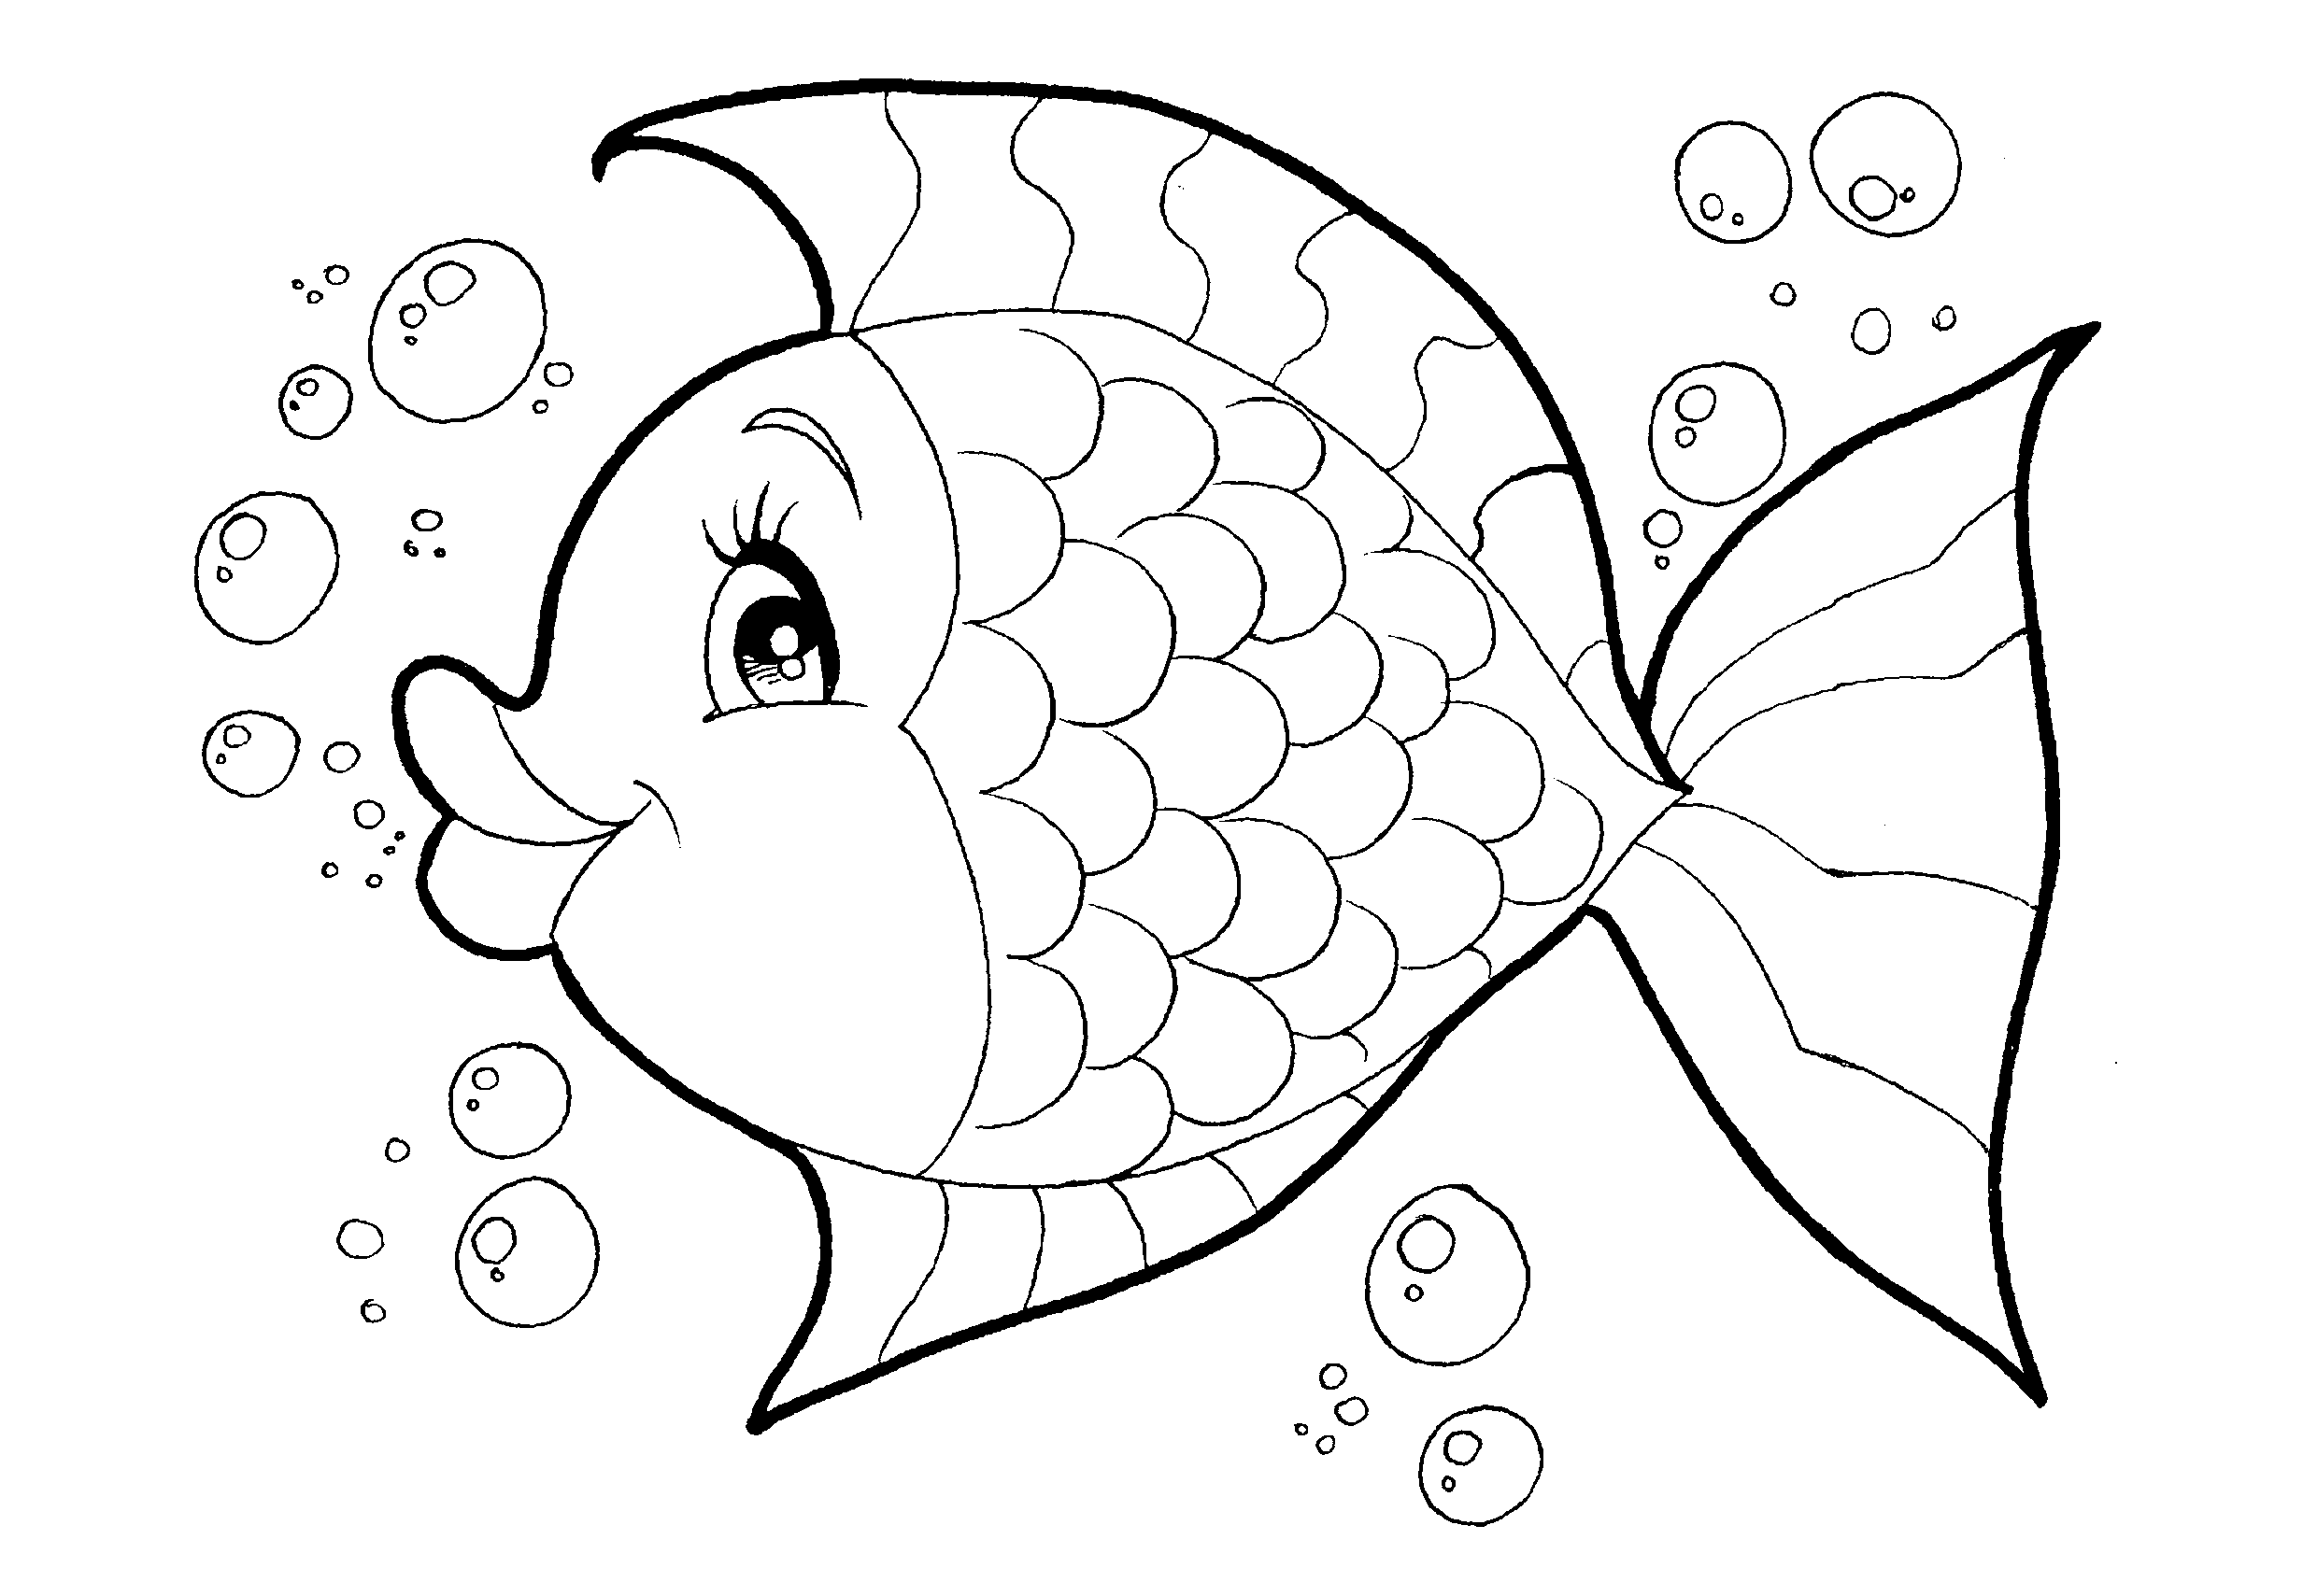

Дидактическая игра (сюжетные картинки)
Ориентировка во времени
Программное содержание
Закреплять умение различать и правильно называть части суток: утро, день, вечер, ночь.
Закреплять умение различать и правильно называть времена года: осень, зима, весна, лето.
Учить отгадывать загадки о частях суток, временах года. Учить понимать, что части суток, времена года идут друг за другом в определенном порядке.
Учить различать понятия: вчера, сегодня, завтра, правильно пользоваться этими словами.
Материал: сюжетные картинки.

Загадки
Запорошила дорожки,
Разукрасила окошки,
Радость детям подарила
И на санках прикатила. (зима)

Пришла без красок
И без кисти
И перекрасила все листья. (осень)

Зазвенели ручьи,
Прилетели грачи.
В дом свой улей пчела
Первый мед принесла.
Кто скажет, кто знает,
Когда это бывает? (весна)

Солнце печет,
Липа цветет.
Рожь колосится,
Золотая пшеница.
Кто скажет, кто знает,
Когда это бывает? (летом)

Прочитать детям отрывки из русских народных песенок.
Спросить, о какой части суток в них говорится.

Ночь прошла,
Темноту увела.
Замолчал сверчок,
Запел петушок.

Ночь пришла,
Темноту привела.
Задремал петушок,
Запел сверчок.

Вопросы и задания
На доске карточки Петрушка, утро, ночь, вечер, день.
Игровые упражнения
«Помоги Петрушке правильно расставить карточки»
Правильно Петрушка расставил карточки? (нет)
Почему? (Потому что части суток идут друг за другом по –другому)
Предложить детям назвать части суток по порядку, начиная с утра. (утро, день, вечер, ночь)
Расставить карточки по порядку.
«Закончи предложение»
Ужинаем мы вечером, а завтракаем…(утром)
Делаем зарядку мы утром, а спим…(ночью)
Спим, мы ночью, а обедаем…(днем)
Завтракаем мы утром, а ужинаем…(вечером)
Листочки распускаются на деревьях…(весной)
Птицы улетают на юг…(осенью)
Самые жаркие дни бывают…(летом)
Кататься на коньках и лыжах можно…(зимой)

Логические задачи,
Математические загадки,
Развитие внимания
(сюжетные картинки)
Программное содержание
Учить находить различия в двух похожих рисунках.
Учить отгадывать математические загадки с опорой на рисунок.
Материал: сюжетные картинки.
Загадки

Испугались медвежонка
Еж с ежихой и ежонком.
Сколько было всех ежей?
Подскажите поскорей!

На крыльце сидит щенок,
Греет свой пушистый бок.
Прибежал еще один и уселся рядом с ним.
Сколько щенят сидят на крыльце?

Я рисую кошке дом:
Три окошка,
Дверь с крыльцом.
Наверху еще окошко,
Чтобы не было темно.
Посчитай окошки
В домике у кошки.

Четыре грибка нашел Вадим,
А потом еще один.
Вы ответьте на вопрос:
Сколько он грибов принес?

Дидактическая игра с карточками 1

Программное содержание
Закрепить умение соотносить цифру с количеством предметов.
Материал: карточки пирамидки 4 штуки, неваляшки 5 штук, цифра 4 и 5.

Вопросы и задания
Поставьте на доску карточки (неваляшки) наверху, под ними карточки (пирамидки).
- Найдите на столе цифру, соответствующую количеству неваляшек, и поставьте ее справа от них.
- Какую цифру поставили рядом с неваляшками, и почему? (цифру 5, потому что неваляшек 5)
- Найдите на столе цифру, соответствующую количеству пирамидок, и поставьте ее справа от них.
- Какую цифру поставили и почему? (цифру 4, потому что четыре пирамидки)
Задания можно продолжать и дальше с другим количеством предметов и цифр.

Дидактическая игра с карточками 2

Программное содержание
Учить устанавливать соответствие между цифрой и количеством предметов.
Материал:
Карточки неваляшки 3 штуки и пирамидки 5 штук, цифры 3 и 5.

Вопросы и ответы
Поставить на доску карточку (неваляшку), а чуть правее карточку цифру 3.
- Соответствует ли цифра 3 количеству предметов на доске? (нет)
- Почему? (Потому что справа на доске одна неваляшка)
- Что надо сделать, чтобы количество неваляшек соответствовало цифре 3? (добавить две неваляшки)
Вызовите ребенка, который это сделает.
Поставьте на доску карточку (пирамидку), а чуть правее карточку цифру 5.
- Соответствует ли цифра 5 количеству пирамидок на доске? (нет)
- Почему? (Потому что слева на доске одна пирамидка)
Добавьте пирамидок столько, чтобы их количество соответствовало цифре слева.
- Сколько пирамидок добавили и почему? (Четыре. Потому что один плюс четыре будет пять)
Задания можно продолжать и дальше с другим количеством предметов и цифр.

